Linguagens de Montagem  Colegiado de Ciência da Computação – Unioeste – Cascavel  Lista de Exercício E01  2021 | AV2016-17  AV2020-21

AV2016Q01:
Quantos e quais são os registradores visíveis de propósito geral das máquinas com arquitetura de 64 bits? Quais são as possíveis maneiras (com relação ao tamanho das palavras) de acessar esses registradores Gerais?

AV2016Q02:
Considere um suposto arquivo de texto chamado copaKartComputacao.asm que contém um código escrito em assembly com sintaxe Intel. Considere também que este código foi escrito para uma máquina de arquitetura de 64 bits e o montador nasm está instalado corretamente. Quais são os comandos necessários, em terminal linux, para montar, linkar (ligar) e executar a aplicação escrita no arquivo copaKartComputacao.asm?

AV2016Q03:
Considere a chamada de sistema rename(), que renomeia o arquivo oldpath para newpath, definida como:

int rename(const char *oldpath, const char *newpath);

Sendo o código Syscall 0x52 (82d).
A função do kernel retorna “0” se a renomeação ocorreu com sucesso, caso contrário “-1”.

Considere também o trecho de código do Quadro av2016q03.

1.  2.  3.  4.  5.  6.  7.  8.  9.  10.  11.  12.  13. | section .data  arq1 : db '/home/av01.pdf'  arq2 : db '/home/lm_av01.pdf'  str1 : db 'sucesso',0xa, 0  str2 : db 'falhou ',0xa, 0  section .text  global _start  _start:  ; rename()  ; verificação  fim:  ; finalização
Quadro av2016q03: trecho de código que executa rename.

Implemente/Complete o trecho de código apresentado no Quadro av2016q03 de modo a efetuar a chamada da função rename() passando como parâmetro_1 arq1 e como parâmetro_2 arq2 (da esquerda para direita). O código também deve verificar se a renomeação ocorreu com sucesso ou falha e imprimir no terminal as respectivas strings da section .data.

Não esqueça de finalizar o programa.

AV2016Q04:
Considere o trecho de código funcional do Quadro av2016q04. Informe os valores contidos nos registradores indicados na Tabela av2016q04, após a execução inicial com o debugger gdb configurado com um breakpoint no label fim.

1.  2.  3.  4.  5.  6.  7.  8.  9.  10.  11.  12.  13.  14. | section .data  v1 : db 'Kart_'  v2 : dw 'é_'  v3 : db '♥_♥_♥_♥'  section .text  global _start  _start:  mov eax, [v1]  mov bx , [v1]  mov cl , [v1]  mov r8 , [v1]  fim: …
Quadro av2016q04: trecho de código da época que existia a Copa Kart de Computação (CoKaCo) – nostalgia!.

Tabela av2016q04: conteúdo dos registradores ao executar até o fim.
Registrador: | RAX | RBX | RCX | R8
Conteúdo:

Importante: MSb é posicionado à esquerda.
Não é necessário usar tabela ASCII, use string delimitada por 'aspas simples'.

Considere o trecho de código do arquivo theCode.asm apresentado no Quadro av2017q0102030405:

1.  2.  3.  4.  5. | section .data  var1 : db 2  var2 : dw 0  var3 : dd 1  var4 : dq 7
Quadro av2017q0102030405: esse é theCode, utilizado nas questões av2017q01 até av2017q05.

AV2017Q01:
A Seção do Quadro av2017q0102030405 representa uma área/região do programa em memória.
Qual é essa região?
a) Instruções
b) Dados Inicializados
c) Dados Não-Inicializados
d) Heap/Memória Dinâmica
e) Pilha
f) Nenhuma das Anteriores

AV2017Q02:
Faça o mapeamento das variáveis da memória do código apresentado na Quadro av2017q0102030405. Considere que a posição de memória inicial é 0x100. Para facilitar a produção da resposta, crie uma tabela com 2 linhas e n colunas contendo a posição da memória e seu respectivo conteúdo.
Exemplo:
Endereço: | 0x100 | 0x101 | 0x102 | ...
Conteúdo: | var1-byte 0 | ?? | ?? | …

AV2017Q03:
Considere que o código do Quadro av2017q0102030405 está completo, sem erros e compatível com arquitetura de 64 bits. Quais são os comandos, em terminal linux, para montar, linkar (ligar) e executar esse código? Também escreva o comando para verificar o valor de retorno de uma execução deste programa.

AV2017Q04:
Qual é a faixa de representação, em complemento de dois, para as variáveis var1, var2 e var3 do código do Quadro av2017q0102030405?

AV2017Q05:
Crie uma seção .bss com os elementos dim1, dim2, dim3 e dim4. O tamanho desses elementos respeitam os tamanhos dos elementos var1, var2, var3 e var4 do Quadro av2017q0102030405, respectivamente.

Considere a chamada de sistema linux fictícia nomeNaoCriativo do Quadro v2017q0607.

int nomeNaoCriativo(char *nome, int *dados, int tamanho);
Quadro av2017q0607: assinatura da chamada de sistema, utilizado nas questões av2017q06 e av2017q07.

Considere também o trecho de código do Quadro v2017q060708.

1.  2.  3.  4.  5.  6.  7. | section .data  nome : db “ItsVectorTime”, 10, 0  dados: dd 0, 1, 2, 3, 4, 5, 6, 7, 8, 9, 0xA, 0xB, 0xC, 0xD, 0xE, 0xF  cont : db 0  section .bss  tamanho : resd 1
Quadro av2017q060708: trecho de código utilizado nas questões av2017q06, av2017q07 e av2017q08.

AV2017Q06:
Qual é a linha de código assembly, sintaxe intel, que atribuí o valor imediato 16₁₀ ao elemento de memória tamanho do Quadro v2017q060708?

AV2017Q07:
Escreva o trecho de código que execute a chamada de sistema nomeNaoCriativo, do Quadro v2017q0607, passando os parâmetros do trecho de código do Quadro v2017q060708.
Atente-se à ordem/nomes dos parâmetros.

Considere também o trecho de código do Quadro v2017q08.

...  09.  10.  11.  12.  13.  14.  15.  16.  17.  18.  19.  20.  21.  22.  23.  24.  25.  26.  27.  28.  29.  30.  31.  32.  33.  34.  35.  36.  37.  38.  39. | ...  section .text  global _start  _start:  cmp byte [cont], 9  jge etiqueta1  xor r8,r8  mov r8b,[cont]  mov rax, 1  mov rdi, 1  mov rsi, nome  add rsi, r8  mov rdx, 1  syscall  add byte[cont], 1  jmp _start  etiqueta1:  mov rax, 1  mov rdi, 1  mov rsi, nome  add rsi, 13  mov rdx, 1  syscall  fim:  mov rax, 60  mov rdi, 0  syscall
Quadro av2017q08: último trecho de código da avaliação de LM de 2017.

AV2017Q08:
Considere que o trecho de código do Quadro v2017q060708, em conjunto com o trecho de código do Quadro v2017q08, formam um programa completo e funcional (montável, ligável e executável) em linguagem de assembly, sintaxe intel.
Interprete esse código completo e defina/escreva o que ele executa.

AV2016Q01AV2017Q08:
Quais são os registradores visíveis de propósito geral existentes em uma máquina x86_64 (arquitetura 64bits Intel/AMD)? Quais são as formas de acessar esses registradores?

Look at next page!
(⊙.☉)

AV2020QUNICA:
Construir um código iterativo que calcule o n-éssimo número fibonacci.

fib(n)

Requisitos:
- Código montável, ligável e executável
- O cálculo do n-éssimo número fibonacci deve ser iterativo
  - não usar recursividade, pois não estudamos funções até o momento
- Sintaxe Intel x64_86

Funcionamento:
- Deve ser solicitado ao usuário a entrada do n-éssimo número fibonacci buscado
  - A entrada é pelo teclado
    - uma string de caracteres ASCII que representa o número
    - máximo com 2 dígitos
      - usuário entrará sempre com 0, 1, 2 ou +3 dígitos e enter para finalizar
      - nunca caracteres alfabéticos ou especiais.
- Verificação de entrada
  - 1 ou 2 dígitos
    - verificação de limites de representação
      - Quanto é fib(99)?
      - Qual é o tamanho do registrador x64_86?
  - n=0 ou +3 dígitos
    - mensagem de falha genérica, limpeza de buffer e encerramento
- Conversão dos dígitos ASCII para número equivalente
    - dicas:
      - ASCII para todos os números são:
ASCII: | 0011 0000 | 0011 0001 | 0011 0010 | 0011 0011 | 0011 0100 | 0011 0101 | 0011 0110 | 0011 0111 | 0011 0100 | 0011 0101
HEX: | 0x30 | 0x31 | 0x32 | 0x33 | 0x34 | 0x35 | 0x36 | 0x37 | 0x38 | 0x39
Dígito: | “0” | “1” | “2” | “3” | “4” | “5” | “6” | “7” | “8” | “9”
Num: | 0 | 1 | 2 | 3 | 4 | 5 | 6 | 7 | 8 | 9

      - Após, usar a notação posicional
        - Exemplo1: 5_{d} é escrito como (0) + 5
        - Exemplo2: 34_{d} é escrito como (10*3) + 4
        - Exemplo3: 57_{d} é escrito como (10*5) + 7
      - Cuidado: verifique no gdb a ordem dos dígitos na memória!
- Caso a conversão tenha sucesso e o limite não tenha sido excedido
  - Calcular, de forma iterativa, fibonacci
fib(0) = 0
fib(1) = 1
fib(2) = fib(1) + fib(0)
fib(i) = fib(i-1) + fib(i-2)
    - Utilize os links para verificar sua solução.
      - WolframAlpha ou Ke!sanOC
- Para finalizar, grave um arquivo binário
  - Nome do arquivo: fib(n).bin, onde n é a entrada do usuário
  - Conteúdo: resultado em “formato” binário
    - isto é, não é necessário converter inteiro para caracteres ASCII.

- Exemplo de execução com falha:
  - Mensagem de erro genérica
  - Limpeza de buffer
  - Arquivo de solução não criado
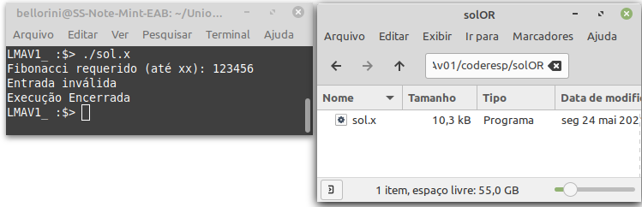
- Exemplo de execução com sucesso:
  - Sem mensagem
  - Arquivo de solução criado com o nome no padrão fib(n).bin
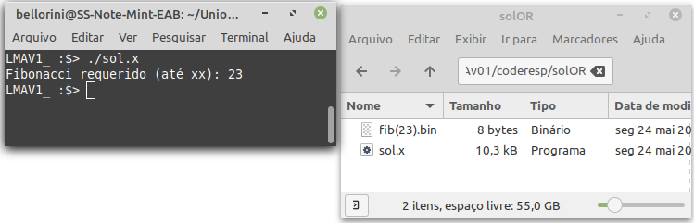
  - Arquivo de resultado:
    - utilize algum editor hexadecimal
      - sugestão: HexEdit

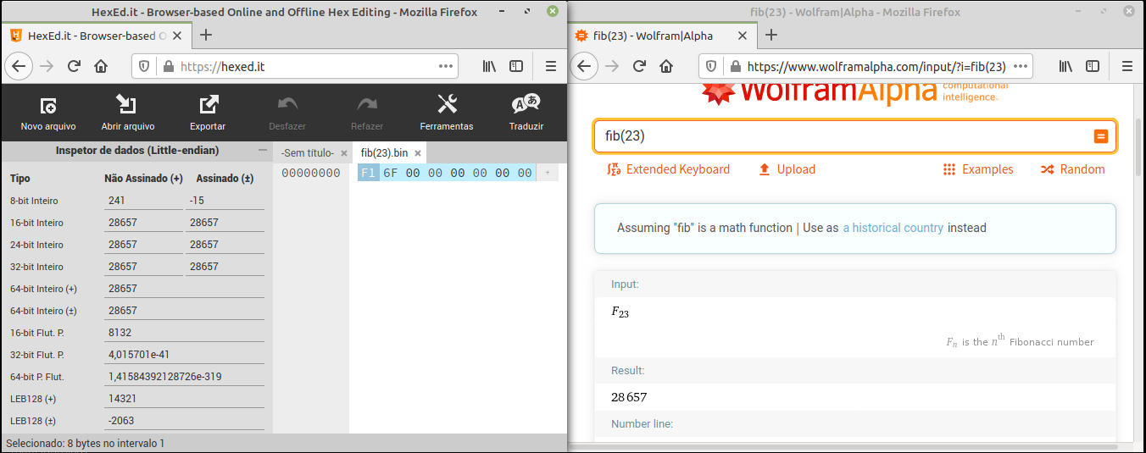
0x0000000000006FF1
MSb
LSb

(╯°□°）╯︵ ┻━┻

wait, there's more … ¯\_(ツ)_/¯

AV2021Q01 – Indique, com um X, quais dos seguintes registradores de uma arquitetura Intel IA32-64 não são considerados de Propósito Geral:

a) RIP | b) RAX | c) R15 | d) MAR | e) RSI | f) EFLAGS | g) XMM2 | h) DL

AV2021Q02 – Quais são os tamanhos, em bytes, dos dados e endereços utilizados nas seguintes instruções:

Instrução | Tamanho | Instrução | Tamanho
MOV AX, [variavel] | ; _____ | OR CL, 0x20 | ; _____
ADD R15d, [numero] | ; _____ | SHL R8b, 1 | ; _____
LEA RSI, [endereço] | ; _____ | IDIV EBX | ; _____

AV2021Q03 – Considere:
- o seguinte código apresentado no Quadro AV2021Q03, montável, ligável e executável.
- seu próprio R.A.

01.  02.  03.  04.  05.  06.  07.  08.  09.  10.  11.  12.  13.  14.  15.  16.  17.  18.  19.  20.  21.  22.  23.  24.  25.  26.  27.  28.  29.  30.  31.  32. | %define maxRA 10  section .data  msg01 : db "Entre com seu R.A.: "  msg02 : db "Resultado "  msgln : equ $ - msg02  section .bss  raOR : resb maxRA  raCF : resb maxRA  sizeRA : resb 1  section .text  global _start  _start:  mov rax, 1  mov rdi, 1  lea rsi, [msg01]  mov edx, msgln  syscall  mov rax, 0  mov rdi, 1  lea rsi, [raOR]  mov edx, maxRA  syscall  mov [sizeRA], eax  xor ecx, ecx  L0:  mov bl, [raOR+ecx]  cmp bl, 10  je LOut  | | | 32.  33.  34.  35.  36.  37.  38.  39.  40.  41.  42.  43.  44.  45.  46.  47.  48.  49.  50.  51.  52.  53.  54.  55.  56.  57.  58.  59.  60.  61.  62.  63.  64. | | |  add bl, cl  inc bl  cmp bl, 0x39  jle L1  sub bl, 10  L1:  mov [raCF+ecx], bl  inc ecx  jmp L0  LOut:  mov byte [raCF+ecx+1], 10  mov rax, 1  mov rdi, 1  lea rsi, [msg02]  mov edx, msgln  syscall  inc dword [sizeRA]  mov rax, 1  mov rdi, 1  lea rsi, [raCF]  mov edx, [sizeRA]  syscall  _fim:  mov rax, 60  mov rdi, 0  syscall
Quadro AV2021Q03. the code!

Responda: (indique as linhas no código para auxiliar nas suas respostas)
a. Quantas são e quais são as entradas informadas pelo usuário?
b. Qual é o espaço em memória que o resultado é armazenado?
c. Quantas são e quais são as saídas apresentadas? (utilize seu R.A. como base).
d. Qual é assinatura da chamada de sistema (kernel) utilizada nas linhas 14 até 18?
e. Qual é o valor de RAX quando a execução alcançar o label _fim?

AV2021Q04 – Considere:
- o seguinte código parcial apresentado no Quadro AV2021Q04
- o código é escrito para máquinas IA32_64 e o nome do arquivo fonte é q04.asm.

01.  02.  03.  04.  05.  06.  07.  08.  09.  k.  i.  i+1.  i+2.  i+3.  i+4 | %define modo 775o  section .data  pathname : db "q02a", 0  section .bss  error : resd 1  section .text  global _start  _start:  ; int mkdir(const char *pathname, mode_t mode);  ; ?????????????????????????????????????????????  _fim:  mov rax, 60  mov rdi, 0  syscall
Quadro AV2021Q04. the parcial code!

Implemente:
- Entre as linhas k e i, o código que efetue a chamada de sistema mkdir
  - O número para chamada de sistema mkdir é 83d
- Armazene o retorno da chamada de sistema na variável error

Responda:
- Quais são as linhas de comando, em terminal linux, para montar, ligar e executar este código?

Descrição da chamada de sistema mkdir, extraída de https://man7.org/linux/man-pages/man2/mkdir.2.html
“mkdir() attempts to create a directory named pathname”

AV2021Q05 – Considere:
- o seguinte código parcial apresentado no Quadro AV2021Q05
- o código é escrito para máquinas IA32_64.

01.  02.  03.  04.  05.  06.  07.  08.  09.  10.  11.  12.  k.  i.  i+1.  i+2.  i+3.  i+4. | section .data  vet : dw 1, -2, 3, 5, 8, 10  vetS : dd 6  section .bss  prod : resw 1  section .text  global _start  _start:  ; produtório  ; ?????????????????????????????????????????????  _fim:  mov rax, 60  mov rdi, 0  syscall
Quadro AV2021Q05. the other parcial code!

Implemente:
- Entre as linhas 12 e i, o código que efetue um produtório do vetor vet.
  - solução próxima do ideal contém 8 linhas de código

ಠ‿ಠ

